2019年11月01日
株式会社 未来屋書店

未来屋書店が『100かいだてのいえ』で有名な絵本作家いわいとしお氏とコラボ。
100かいよみたいクリスマス絵本キャンペーンを開催！

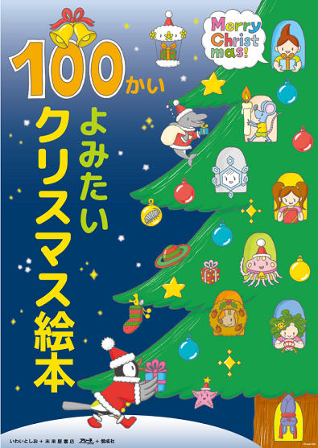

イオングループの株式会社未来屋書店（本社:千葉市美浜区、代表取締役社長:松田裕史、以下 未来屋書店）は、絵本作家いわいとしお氏とコラボし、未来屋書店限定描き下ろしデザインのクリスマスカードがもらえる「100かいよみたい クリスマス絵本」キャンペーンを開催します。
■キャンペーンの概要
【実施期間】 2019年11月1日～2019年12月25日
【キャンペーン名称】 「100かいよみたい クリスマス絵本」キャンペーン
【内容】 絵本『100かいだてのいえ』(偕成社)シリーズをお買上げの、先着2万名様にいわいとしお氏描き下ろしデザインのポストカードを差し上げます。

【対象店舗】 全国の「未来屋書店」「アシーネ」など253店舗(※1)
ネットストア「mibon」での購入は対象外(※2)
■購入者特典／クリスマスカード
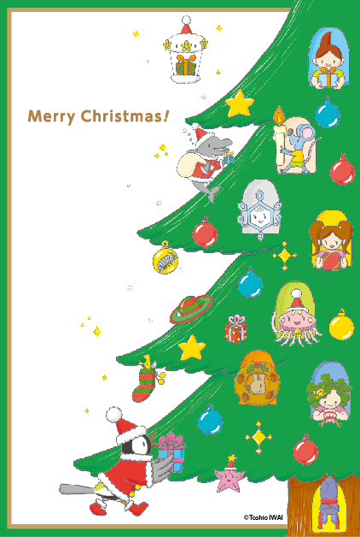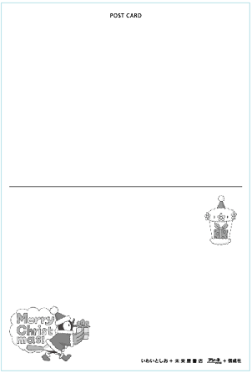

■クリスマスカード デザインイメージ

【購入者特典 対象商品】 いずれも偕成社より出版
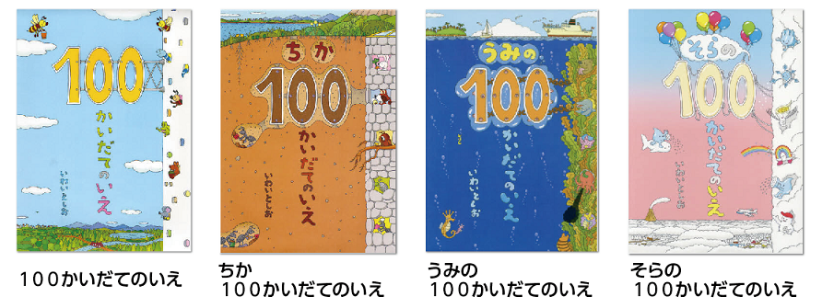

未来屋書店では、このほかにもクリスマスプレゼントにぴったりな絵本を多数取り揃えています。

【キャンペーン特設 ページ】
https://www.miraiyashoten.co.jp/news/2019christmas/

■著者紹介
いわいとしお
1962年愛知県生まれ。筑波大学芸術専門学群在学中に第17回現代日本美術展大賞を最年少で受賞。国内外の多くの美術展に、観客が参加できるインタラクティブな作品を発表し、注目を集める。テレビ番組『ウゴウゴルーガ』、三鷹の森ジブリ美術館『トトロぴょんぴょん』『上昇海流』、音と光を奏でる楽器 『TENORI-ON』などを手がけ、現在は書籍やブログを通して親子の創造的な関係を精力的に発信している。おもな著書に『いわいさんちへようこそ！』『いわいさんのどっちが？絵本』『光のえんぴつ、時間のねんど』『100かいだてのいえ』『ちか100かいだてのいえ』などがある。

※1対象外店舗
未来屋書店岡山店（岡山県）および、Futura屋号店舗、TODAY‘s LIFE仙台は対象外です。
開店・閉店・改装などの事情により、予告なく企画内容を変更・中止する場合がございます。
※2ネットストアmibonについて
未来屋書店が運営する電子書籍サイト「mibon電子書籍」（https://mibon.jp/）」と、紙の本の通販サイト「mibon本の通販」（https://ec.mibon.jp/）の総称です。今回のキャンペーンは両サイトとも対象外となります。

■会社概要
【社名】 株式会社未来屋書店
【本社】 千葉市美浜区中瀬1-6エム・ベイポイント幕張ビル7F
【電話番号】 043-298-1021（代表）
【設立】 1985年12月24日
【資本金】 1億円（イオン（株）100％出資）
【代表取締役社長】 松田 裕史（まつだ ゆうじ）
【事業内容】
書籍・雑誌の販売／文具・雑貨の販売／古本買取・販売／カフェ運営／電子書籍ストア運営／通販サイト運営
【店舗数】 255店舗2019年10月31日現在

■本件に関するお問い合わせ先
株式会社 未来屋書店 経営企画部
千葉県千葉市美浜区中瀬1-6エム・ベイポイント幕張ビル7F
TEL：043-298-1062（直通）
e-mail : Press@miraiyashoten.co.jp
公式ホームページ : http://www.miraiyashoten.co.jp

